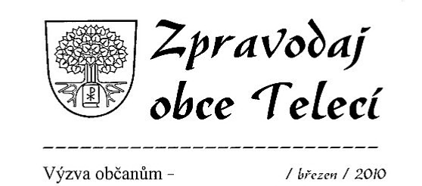
* Placení poplatků *

Konec roku se nezadržitelně blíží a někteří majitelé nemovitostí v naší obci, jako by opět zapomněli na zákonnou povinnost platby za komunální odpad za občana nebo rekreační objekt. Mezi další nedoplatky, které eviduje obecní úřad, patří poplatek za vodné a za psa. Připomínáme tedy všem, kteří z jakéhokoliv důvodu tak ještě neučinili, aby tyto své pohledávky za letošní rok zaplatili v kanceláři obecního úřadu nejpozději k 20.12. 2010. Pro oživení paměti uvádíme výši poplatku, tak, jak byla stanovena vyhláškami obce č. 1 a č. 2./2010 platné od 1.10. 2010 :
Svoz domovního odpadu - 500,- Kč na osobu a rok. / Osvobozeni od placení jsou občané starší 80 let a každé třetí a další nezaopatřené dítě v rodině/.
Místní poplatek za psa - 100,- Kč za každého drženého psa. / Osvobozeny od poplatku jsou osaměle žijící osoby starší 70 let /.
Poplatek za odebranou vodu zůstává na stejné výši jako v letech minulých, tedy 12,- Kč za m3.
Výše zmiňované vyhlášky stanoví povinnost občanům a majitelům nemovitostí, v souladu se zákonem,
zaplatit tyto poplatky za rok 2011 nejpozději k datu 30.4. 2011.

* Adventní koncert *

V neděli 12. prosince 2010 od 16.00 hodin jste všichni srdečně zváni do malého sálu kulturního domu, na tradiční předvánoční koncert s dechovou hudbou Poličanka. Průběh koncertu bude opět slovem provázet Miroslav Jíně z Korouhve. Samozřejmostí bude občerstvení s příchutí vánoc. Nic nepokazíte donesením vzorku Vašeho vánočního cukroví , které použijete u svého stolu nebo nabídnete sousedům. Součástí koncertu bude prezentace videonahrávky k 100. výročí školy a II. setkání rodáků.

* Tříkrálová sbírka *

Stejně jako v létech minulých, bude začátkem příštího roku, v týdnu kolem Tří králů, uskutečněna tříkrálová sbírka pro poličskou farní charitu. Tříkráloví koledníci navštíví proto Vaše domácnosti a požádají o peněžitý dar do zapečetěné pokladničky. Sbírka je stejně jako v minulosti určena k zajištění péče o tělesně a mentálně postižené.

* Veřejné zasedání *

Ve čtvrtek 30. prosince 2009 od 18.00 hodin se v zasedací místnosti obecního úřadu koná veřejné zasedání obecního zastupitelstva. Hlavním bodem programu bude předběžný výsledek hospodaření obce v roce 2010 a projednání rozpočtu na rok 2011.
Na zasedání jste všichni srdečně zváni.

* PF 2011 *

Pevné zdraví, dobrou pohodu, optimismus a nezbytnou dávku štěstí Vám všem do Nového roku přeje Vaše obecní zastupitelstvo.

